**Технологическая карта урока**

# «Свойства степени с натуральным показателем».

*Тип урока:* урок рефлексии (2 урок по теме).

*Цель деятельности педагога*:

Создать условия для применения свойств степени с натуральным показателем.

*Образовательные источники и ресурсы:*

Алгебра: 7 класс: учебник для общеобразовательных организаций/ А.Г.Мерзляк, В.Б.Полонский, М.С.Якир -М. : Вентана - Граф, 2017

Дидактические материалы. Алгебра 7 класс. / А.Г.Мерзляк, В.Б.Полонский, М.С.Якир -М. : Вентана - Граф, 2017

Приложения 1–4.

*Методы и формы обучения:*

Методы: устный контроль и самоконтроль (фронтальный и индивидуальный опрос), стимулирование интереса к обучению (создание познавательно-игровых моментов, эмоционально-позитивных ситуаций), организация и осуществление учебной деятельности (по способу передачи информации – наглядный и словесный, по степени самостоятельности мышления – репродуктивный и частично-поисковый, по степени управления учебной работой – под руководством учителя и самостоятельная работа).

Формы: индивидуальная, групповая, фронтальная

*Основные понятия:*

Степень числа, показатель степени, основание степени, свойства степени.

*Планируемые результаты:* учащийся научится применять свойства степени с натуральным показателем для вычисления значений выражений и преобразования выражений, содержащих степени.

Предметные УУД

Закрепить навыки применения свойств степени с натуральным показателем при решении заданий на вычисление и упрощение буквенных выражений..

Метапредметные УУД

Познавательные: уметь осознанно и произвольно строить речевое высказывание в устной форме; выбирать наиболее эффективные способы решения задач в зависимости от конкретных условий, осуществлять контроль и оценку процесса и результатов деятельности; проводить анализ, строить логические цепи рассуждений, моделировать ситуации; самостоятельно выделять и формулировать познавательную цель; самостоятельно достраивать и восполнять недостающие компоненты.

Коммуникативные: владеть языковыми средствами – умением ясно, логично и точно излагать свою точку зрения; уметь продуктивно общаться и взаимодействовать в процессе совместной деятельности.

Регулятивные: уметь самостоятельно определять цели и составлять планы деятельности, самостоятельно осуществлять, контролировать и корректировать свою деятельность

Личностные УУД

Формировать основы саморазвития и самовоспитания в соответствии с общечеловеческими ценностями; уметь вести диалог с учителем, одноклассниками, достигать в нем взаимопонимания, находить общие цели и сотрудничать для их достижения

**Организационная структура урока**

|  |  |  |  |
| --- | --- | --- | --- |
| **Этап урока** | **Деятельность учащихся** | **Деятельность учителя** | **Универсальные учебные действия** |
| **Организационный этап**  **(2 мин)** | Приветствие | Проверка готовности учащихся к уроку. Приветствие учащихся.  Ответы на вопросы по домашнему заданию |  |
| **Мотивация учебной деятельности. Создание ситуации успеха.**  **(3 мин)** | Настрой на работу.  Отвечают на вопросы учителя, аргументируют свою точку зрения. | - Предлагаю вашему вниманию следующее задание: Выберите верное (или верные) утверждения.(работа с интерактивным заданием <https://learningapps.org/view3829950>) | ***Личностные:*** формирование ценностных ориентиров и смыслов учебной деятельности на основе развития познавательных интересов, учебных мотивов.  ***Коммуникативные:*** понимание возможности различных позиций других людей, отличных от собственной.  ***Познавательные:*** построение речевого высказывания в устной форме.  ***Регулятивные:*** принятие и сохранение учебной задачи |
| **Актуализация учебных знаний**  **(4 мин)** | Отвечают на вопросы учителя, аргументируют свой ответ, проговаривая свойства.  Фронтальная работа с классом. Работа с интерактивной доской  Формулируют свойства степени.  Объясняют найденные ошибки. | - Ребята, поработаем устно. Найдите ошибку в записи, если она есть. Объясните в чем ошибка и как должно быть верно.(Приложение 2)  Спасибо.  - Что мы с вами повторили?  Довольны ли вы своей работой? В полной ли мере усвоены свойства степени с натуральным показателем? | ***Познавательные:*** поиск и выделение информации; умение строить речевое высказывание; анализ объектов с целью выделения признаков; выдвижение гипотез их обоснование; рефлексия условий и способов действий; выбор наиболее эффективных способов решения задач в зависимости от конкретных условий.  ***Коммуникативные:*** планирование учебного сотрудничества с учителем и сверстниками; формулирование собственного мнения. |
| **Формулировка темы и цели урока**  **(3 мин)** | Формулируют тему и цель урока. | -Какова же тема урока?  - Какую цель мы себе поставим?  Запишем в тетрадях число, классная работа, тему урока и его цель.  У себя на столах вы видите листок на котором изображена мишень. Отметьте карандашом точки соответствующие уровню знаний, который вы для себя определяете по теме. Соедините их линией. (Приложение 3) | ***Личностные:*** формирование смыслов учебной деятельности на основе развития познавательных интересов, учебных мотивов.  ***Познавательные:*** построение речевого высказывания в устной и письменной форме.  ***Регулятивные:*** принятие и сохранение учебной задачи |
| **Динамическая пауза**  **(1 мин)** | Проходит во время рассаживания ребят по группам. | | |
| **Самостоятельная работа в группах.**  **(27 мин)** | Выполняют задание в группе совместно. При необходимости обращаются к учителю за помощью. | -Ребята, сейчас мы будем работать следующим образом: разделимся на группы и будем выполнять задания. Я буду вашим координатором по решению заданий. (Учитель делит детей на группы по степени понимания материала. Дети владеющие материалом лучше других, работают индивидуально, слабо успевающие работают с учителем).  (Карточки в приложении 1)  Группа 1: Карточку с этими заданиями получают группы по 4 человека, работающие самостоятельно.  Группа 2: Задания повышенного уровня сложности, для учащихся работающих индивидуально.  Группа 3: Задания для учащихся работающих совестно с учителем. | ***Регулятивные:*** планирование деятельности.  ***Познавательные:*** умение структурировать знания,  осуществлять контроль и оценку процесса и результата деятельности.  ***Коммуникативные:*** умение слушать и вступать в диалог.  ***Личностные:*** формирование потребности в самовыражении и самореализации  освоение социальных норм, правил поведения, ролей и форм социальной жизни в группах;  формирование коммуникативной компетентности в общении и сотрудничестве со сверстниками; |
| **Подведение итогов. Рефлексия учебной деятельности**  **(3 мин)** | Оценивают собственную деятельность на уроке. | - Ребята, скажите, достигли ли мы цели урока?  - Возвратимся к нашей мишени. Оцените свои знания теперь. Постройте линию другим цветом. Есть те у кого линии совпали? О чем это может говорить?  -Спасибо. Вложите листочки в тетрадь, тетради сдаем. | ***Личностные:*** формирование адекватной позитивной самооценки, самоуважения и самопринятия.  ***Познавательные:*** построение речевого высказывания в устной и письменной форме |
| **Домашнее задание**  **(2 мин)** | Записывают домашнее задание | Выдать карточки с домашним заданием. (Приложение 4) |  |

**Приложение 1.**

**Свойства степени с натуральным показателем.**

**Группа 1.**

Дидактические материалы, стр. 11.

Выполните номера:

№57 (1-7)(используем свойства степеней с одинаковыми основаниями)

№60 (1-5)(используем свойства степени с одинаковыми показателями)

№61 (используем свойства возведения числа в четную и нечетную степень)

**Свойства степени с натуральным показателем.**

**Группа 2.**

Учебник, стр 49.

Выполните номера:

№224

№227

№236 (1-4 представить в виде степеней с одинаковыми основаниями; 5-6 большее основание представить в виде произведения двух других)

№238 (обратите внимание: основания степеней являются взаимно обратными числами)

**Свойства степени с натуральным показателем.**

**Группа 3**

1)Записать в виде степени:

Образец: 54*55*53=54+5+3=512

*am*an*ak=a m+n+k*

2)Выполнить деление степеней:

Образец: 540: 5 5 : 53=540-5-3=532

*am:an:ak=a m-n-k*



3)Возвести степень в степень:

Образец:

(а9)3=а9*3=а27

:****

4)Возвести в степень произведение:

Образец: (7*1,3*14)5=75*1,35*145

(abcd)m=am*bm*cm*dm



5) Вычислить.

Образец: 94*



**Приложение 2**

**Найдите ошибку в решении, если она есть.**

**1)а)5*5*5*5=45; б)(-3)2=-3*3=-9; в)71=1**

**2)а)23*27=221; б)23*27=410; в)23+27=210; г)230:210=23.**

**3)а)(2х)3=2х3; б)(а3)2=а9; в)(а2)3*(а4)2=(а6)5=а30.**

**Приложение 3**

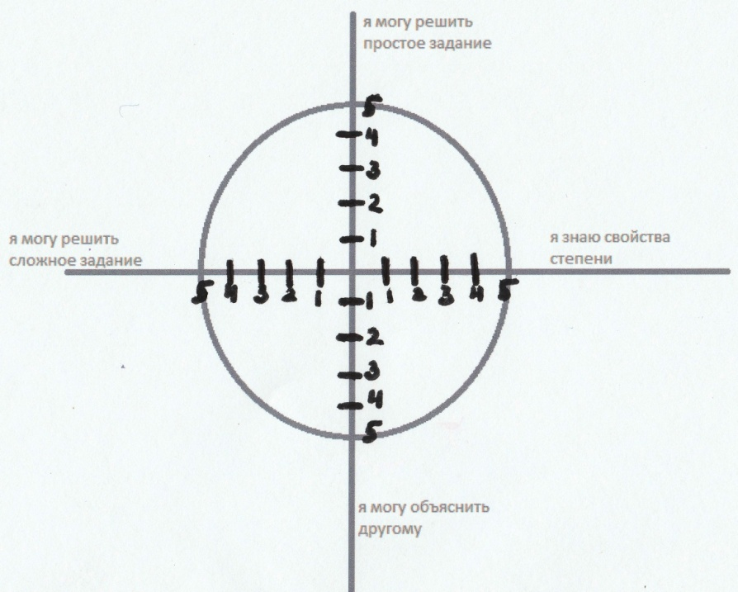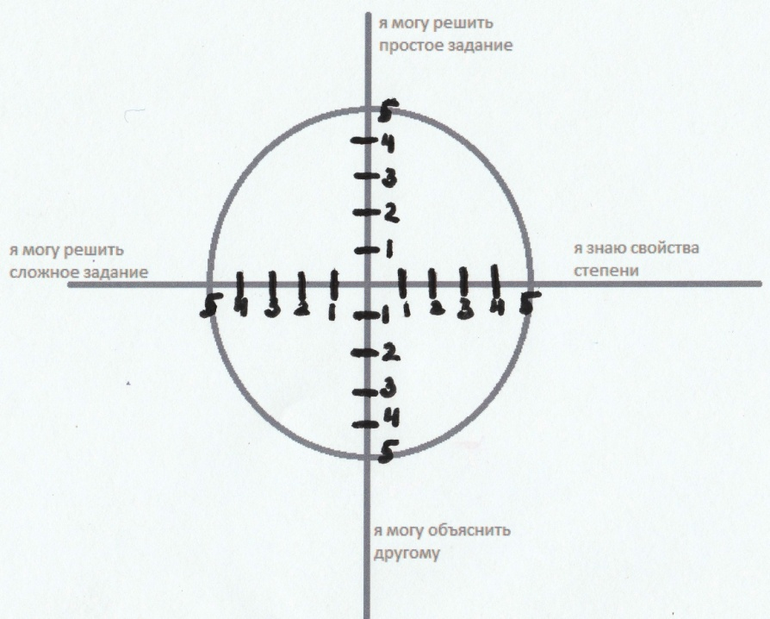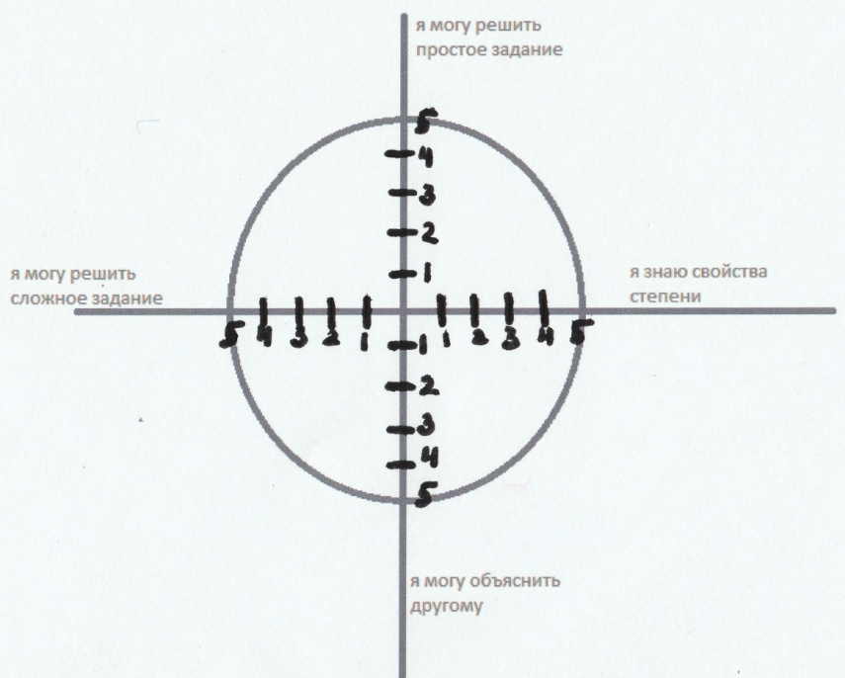

**Приложение 4.**

**Домашнее задание**



**Задание взято из рабочей тетради к учебнику.**